2020年扬州市普通高中学业水平检测模拟（一）
一、选择题：本大题共38题，每小题2分，共计76分。在每小题的四个选项中，只有一个选项符合题目要求。
1.公元1027年，周灭殷，又用三年时间平定各地的叛乱，接着，大封子弟功臣，以姬姓贵族为主。这主要反映的制度是
A.宗法制 B.分封制 C.礼乐制 D.郡县制
2.他是中国历史上第一个以私人身份教了大量学生的人，他周游列国时有大批学生跟随着。下列选项，属于他的主张是
A.己所不欲，勿施于人 B.罢黜百家，独尊儒术
C.格物致知，内心反省 D.天下兴亡，匹夫有责
3.秦统一之初，分天下为 36 郡，郡设丞、守、尉，负责郡内行政、司法、军事、治安等事务。郡以下的行政机构是县，与县同级的还有国、邑、道。这反映了秦朝
A.社会治理的僵化 B.行政体系的细化
C.宗法观念的弱化 D.贵族政治的强化
4.下列两则材料体现的经济思想是
汉高祖时，“乃令贾人不得衣丝乘车，重租税以困辱之”。
明太祖时，“农民可以穿绸纱绢布，商贾之家只能穿绢布”。
A.重农抑商 B.闭关锁国 C.工商皆本 D.富国强兵
5.关于“世界的本原”问题，朱熹曾做过一个比喻，就像天上的月亮和水中的倒影，虽然不同的水面里有无数形态各异的月亮，但都是同一个月亮。对此，朱熹的理解是
A.吾心之良知，即所谓天理也
B.未有天地之先，毕竟也只是理
C.心外无理，心外无物，心外无事
D.道生一，一生二，二生三，三生万物
6.明清之际曾引发了一场“商业革命”，在这场“革命”中相继崛起了十大商帮（如图）。其中，晋商、徽商最著名，影响也较为深远。它们在图中的大概位置是
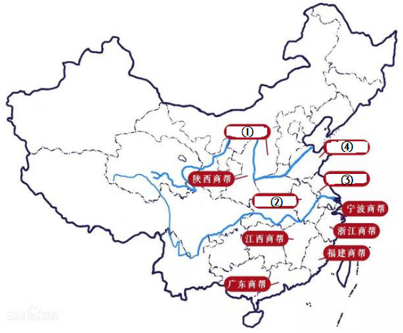
A.①② B.③④ C.①③ D.②④
7.有学者在探究中国古代某一政治形态时，选取了它的一日日程：接折（阅读奏折）——见面（请皇帝旨）——述旨（拟皇帝旨意）——过朱（皇帝过目确定）——交发（下发旨意）。 据此，该政治形态是
A.三公九卿制 B.三省六部制 C.行省制 D.军机处
8.这场战争是中国与西方的第一次对决。中国的失败，被人当头一棒，从此在对外关系上不知所措。一个多世纪以来，中国才逐渐知道怎样与列国相处。该战争使
A.中国开始沦为半殖民半封建社会 B.列强掀起了瓜分中国的狂潮
C.清政府成为列强统治中国的工具 D.中国半殖民化程度大大加深
9.观察下图，洋务企业未涉及的地区
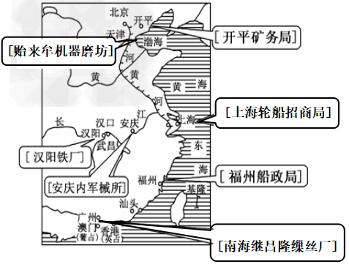
A.上海 B.广州 C.汉阳 D.安庆
10.陈旭麓先生这样描写近代中国某场战争：“‘致远’舰攻敌而受重创，复为鱼雷所中，管带邓世昌以下250人均阵亡，‘经远’舰突进途中为敌舰环攻，船身碎裂，管带林永升以下270人俱殉国。”这场战争是
A．鸦片战争 B．甲午中日战争 C．八国联军侵华 D．抗日战争
11.近代中国某一条约的原文内容如下，“大清国国家应允将大沽炮台及有碍京师至海通道之各炮台一律削平，现已设法照办。”该条约是
A.《南京条约》 B.《北京条约》
C.《马关条约》 D.《辛丑条约》
12.1929年政府制订经济建设方案，侧重工业，自1932年始积极施行。原则上重工业、基础化学、基础矿业归中央政府举办，轻工业由人民经营，政府予以扶植奖励。这一现象出现在
A.晚清政府时期 B.南京临时政府时期
C.北洋政府时期 D.南京国民政府时期
13.长征这一人类历史上的伟大壮举，留给我们最可宝贵的精神财富，就是中国共产党人和红军将士用生命和热血铸就的伟大长征精神。下列诗句能体现这一壮举的是
A.“钟山风雨起苍黄，百万雄狮过大江”
B.“宜将剩勇追穷寇，不可沽名学霸王”
C.“红军不怕远征难，万水千山只等闲”
D.“开天辟地君真健，说项依刘我大难”
14.下表中的内容是中共中央对某一时局的宣言，这一宣言有可能发生在
“我全民族面前的重大任务是：巩固国内团结，保证国内和平，实现民主，改善民生，以便以和平民主团结的基础上，实现全国的统一，建设独立自由与富强的新中国，并协同美英苏及一切盟邦巩固国际的持久和平。”
A.1921年，中共诞生后 B.1927年，北伐战争后
C.1945年，抗战胜利后 D.1956年，三大改造后
15.它是中国人民爱国统一战线的组织，是我国政治生活中发扬社会主义民主的重要形式，是国家治理体系的重要组成部分，是具有中国特色的制度安排。与之相关的制度是
A.民族区域自治制度 B.政治协商制度
C.人民代表大会制度 D.村民自治制度
16.1953年元旦《人民日报》发表社论《迎接一九五三年的伟大任务》，向全国人民提出了三项伟大的任务，其中可能出现的主要词汇是
A.一五计划 B.人民公社 C.改革开放 D.市场经济
17.考察1949年至20世纪70年代的历史教科书，罗斯福新政一度消失。但1982年版《高级中学课本世界史（下册）》中，罗斯福新政首次作为一个约定俗成的历史概念出现。这直接得益于
A.中国重返联合国 B.中日邦交正常化
C.中美关系正常化 D.中苏关系的恶化
18.从1978年12月党的十一届三中全会召开到2012年11月党的十八大召开，是我们党的改革开放和社会主义现代化建设新时期。下列关键词，不属于这一历史时期的是
A.“革命” B.“建设” C.“改革” D.“复兴”
19.任何历史事物都是在特定的、具体的时间条件下发生的。下列表述，不正确的是
A.1978年中共十一届三中全会召开，国家政治建设进入了一个新时代
B.1982年《中华人民共和国宪法》修订，成为新时期治国安邦总章程
C.1987年《村民委员会组织法(试行)》颁布，开拓基层民主政治建设
D.1992年“依法治国”被写进宪法，中国进入建设法制化社会新时期
20.下图是深圳2004年当选CCTV中国最具活力城市的颁奖词。与深圳获奖有直接关联的因素是
25岁，用青春把小渔村变成大都市
25年，用前无古人的速度领跑中国经济
这个城市的名称，已经不只代表地点
也代表一种关于时间的观念
一种重若生命的效率
A.经济特区的建立 B.经济开放区的创设
C.沿海城市的开放 D.国有企业改革深入
21.“0分0秒升起中国国旗，这是我们的底线！这一秒对你们来说是结束，可对我们是开始。”这是电影《我和我的祖国》中重温1997年的一段剧情，它再现了
A.香港回归 B.两岸“三通”的实现
C.澳门回归 D.“九二共识”的达成
22.1979年1月1日，全国人民代表大会常务委员会以国家最高权力机关的名义发表《告台湾同胞书》。与以往文告不同，这篇文告没有使用“解放台湾”的旧有提法，而是郑重宣告以和平方式完成祖国统一大业。这意味着我国
- 海峡两岸隔绝状态被打破 B.海峡两岸实现了历史性突破
C.对台政策发生了重大转变 D.“一国两制”得到成功运用
23.2018年6月9日至10日，上海合作组织青岛峰会在青岛举行。大道之行，天下为公。世界大势、“上海精神”、共同发展、安全合作、人文交流、国际关系等六大关键词在习近平总书记的讲话中被多次提及。其中，上海合作组织可持续发展的基石是
A.世界大势 B.共同发展 C.安全合作 D.人文交流
24.下图为某同学在学习西方人文精神时整理的结构图，对于“①”的描述，正确的是
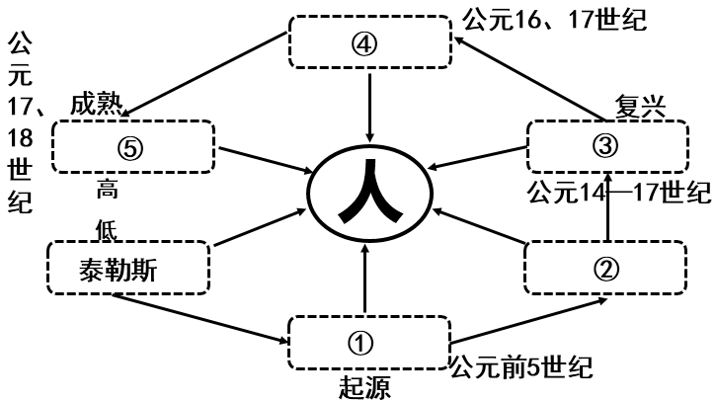
A.人类自我意识的首次觉醒 B.摧毁了罗马教会神权统治
C.直接引发了资产阶级革命 D.设计出资本主义社会蓝图
25.近代西方一次思想解放运动“注重重新审视、发现和弘扬古典文学艺术，还以批判、求实的精神，勇敢地向古代权威和基督教神学挑战。”这次运动是
A.智者运动 B.文艺复兴 C.宗教改革 D.启蒙运动
26.汤因比在《人类与大地母亲》中指出，“在他横渡大西洋之前，是没有航海家在这一低纬度地区从任何一个方向横渡大西洋的。”这里的“他”是
A.达·伽马 B.迪亚士 C.哥伦布 D.麦哲伦
27.1517年某教堂门口张贴出这样一条告示，“教皇是当今的富中之富，他的钱比古时最大的富豪克里沙士还多，那他为什么要花费可怜的信徒们的钱，而不掏自己的腰包来建造圣彼得教堂呢？”这一情形应该发生在
A.希腊 B.法国 C.德国 D.意大利
28.下列图表内容与近代英国代议制民主的确立发展有关，左侧是史实，右侧是结论。其中，符合逻辑的是
 | 史实 | 结论
A | 1688年光荣革命完成 | 君主立宪制确立
B | 1689年《权利法案》颁布 | 国王“统而不治”
C | 1721年沃波尔出任第一任首相 | 责任内阁制开始形成
D | 1832年议会改革开展 | 工人的权利不断扩大
29.在理论上，我们可以把1787年宪法想象成定义一些封闭的“权力圈子”。对于各州的权力，这些“圈子”规定了限制范围。对于联邦政府，这些“圈子”则规定了授权范围。下列哪一幅示意图准确反映了联邦制内容
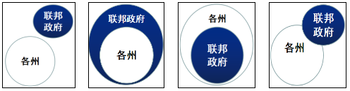
A B C D
30.下表是英国政府的大事记（部分），其政策调整的主要因素是
1651年 | 英国议会制定了《航海条例》
1846年 | 英国皮尔保守党政府废除了限制粮食进口的《谷物法》
1849年 | 英国罗素辉格党内阁政府废除《航海条例》
A.“地理大发现”推动 B.“世界工厂”的确立
C.“日不落帝国”形成 D.“海上马车夫”影响
31.某同学在上完一节历史课后，在笔记本上整理出这样三句话：第一个工人阶级政权；社会内部阶级矛盾和外部民族矛盾激化的产物；只坚持72天就因内部危机和外敌入侵而败亡。据此可知，这一课的主要内容是
A.英国资产阶级革命 B.法国巴黎公社革命
C.俄国十月革命 D.中国新民主主义革命
32.下列是苏维埃俄国、中华人民共和国建国初期大事记，从中反映了无产阶级政治斗争的阶段性特征是
①1917年11月，苏维埃俄国；
列宁宣告：“全部政权归苏维埃”，世界第一个社会主义国家诞生。
②1949年10月，中华人民共和国；
毛泽东宣告：“中国人民从此站起来了”，新民主主义革命取得了伟大胜利。
A.从和平夺权到暴力革命 B.从空想到科学
C.从一国革命到多国革命 D.从理论到实践
33.阅读下表，“1920～1921”年苏俄（联）农民平均税款比后面几个时期都要高，其主要原因是
年份 | 1920～1921 | 1921～1922 | 1922～1923 | 1923～1924
平均税款（卢布） | 10．30 | 6．11 | 3．98 | 3．06
A.余粮收集制的推行 B.固定粮食税的实施
C.农业集体化的实现 D.斯大林模式的推动
34.美国罗斯福纪念公园墙上刻着一段总统名言：“衡量我们进步的标准，不是看我们给富人们带来什么，而是要看给那些一无所有的穷人能否提供基本保障。”下列措施，最符合这一评价的是
A.整顿财政金融 B.调整农业结构
C.兴办公共工程 D.建立社会保障体系
35.二战结束后，西欧满目疮痍、百废待兴。在这种情况下，美国提出“□□□□”被西方国家当作是一个“救世主”的概念。材料中的“□□□□”内容是
A.杜鲁门主义 B.马歇尔计划 C.北约 D.华约
36.宣传海报是一种特殊的政治艺术品。下面是苏联20世纪50年代的一个海报，它反映了
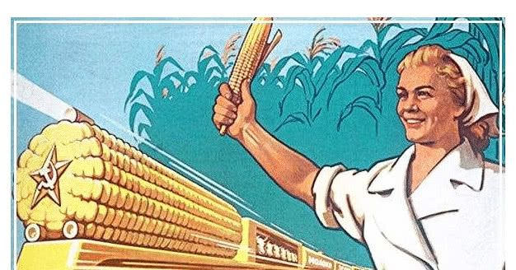
A.斯大林模式 B.赫鲁晓夫改革
C.勃列日涅夫改革 D.戈尔巴乔夫改革
37.“以欧盟目前的体制形态来看，无论在组织上，还是在职能配置上，欧盟都显示出一种超越国家的能力倾向。但是，如果我们追溯欧洲一体化的动力来源，就会发现，成员国家的利益驱动才是根本。”它深刻揭示了欧洲联合的根本动力是
A.体制形态 B.国家利益 C.组织结构 D.职能配置
38.下图是美国“1992~1998年失业率与通货膨胀率相互关系的变化示意图”。从中，我们可以了解
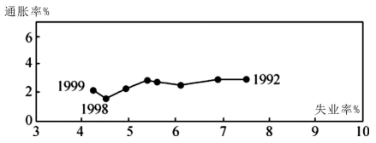
A.胡佛政府的“自由放任” B.罗斯福政府的“新政”
C.里根政府的“混合经济” D.克林顿政府的“新经济”
二、选择题：本大题共2题，每小题12分，共计24分。结合材料以及所学知识回答问题。
39.中央广播电视总台在解说国庆70周年阅兵“浴血奋战”方阵时说道：
“抗击侵略，救亡图存，反抗压迫，争取自由，中国共产党团结带领中
国人民浴血奋战28年，谱写了一曲气壮山河的英雄赞歌。” 阅读下列
材料：
材料一 帝国主义列强为在中国攫取更多的利益……他们各自扶持和豢养着中国的一派政治势力和军阀……共产党和国民党……所以能够实现合作，从根本上说，是因为这时所面临的敌人是相同的，现阶段的革命任务和目标也是基本相同的。国共两党从各自的斗争实践中得出教训，只有少数人孤军奋斗或分散的各自为战，是不可能完成民主革命任务的，因而都产生了联合起来的要求。
材料二 1927年7月中旬，中央临时政治局常委会决定了三件事情：将党所掌握和影响的部队向南昌集中；组织湘鄂赣粤四省的农民，在秋收季节举行暴动；召集中央会议，讨论和决定新时期的方针和政策。
材料三 三大战役从1948年9月12日开始，到1949年1月31日结束，历时4个月零19天，共歼灭国民党军队154万人……三大战役是中国革命战争史上、也是世界战争史上惊天动地的壮举。
——以上材料摘自龙新民、张静如《中国共产党90年史话》
请回答：
（1）据材料一，概括国共两党能够联合的原因。结合所学知识，指出
此次国共合作正式形成的时间和标志。（4分）
（2）据材料二并结合所学知识，分析这次会议召开的背景，并指出中
央临时政治局常委会决定的“三件事情”。（4分）
（3）据材料三并结合所学知识，指出三大战役胜利的历史意义。综合
上述材料，谈谈中国共产党带领中国人民浴血奋战所体现的精神
品质。（4分）

40.全球化与反全球化是一对孪生兄弟，如形随形。阅读下列材料：
材料一 经济全球化的开端是国际货币基金组织的建立……成立后，国际货币基金组织开始推动市场经济、自由贸易和高增长率。国际贸易被证明是经济全球化的重要推动力……第二次世界大战后……美国政治家和商界的重要人物希望建立符合他们利益的国际贸易体系。
——周明博《全球通史：从史前时代到二十一世纪》
材料二 为什么会出现如此广泛的反全球化现象呢？可以做多角度、多层次分析……最贫困人口的收入在1960年约占世界总收入的2.3%，而今天则为1.1%。……从某种意义上讲，全球化的过程就是资本和公司全球流动的过程，同时也是全球环境进一步恶化的过程……全球民族主义者则从反对美国称霸世界、反对美国化的角度来反对全球化……反全球化运动应该明确，它反对的是全球化的弊端而不应该是全球化本身……反全球化的出现并不意味着对全球化的全盘否定。
——蔡拓《全球化与中国政治发展》
材料三 努力走自由化坚定拥护者的开放发展之路，除了要竭力维护全球贸易和投资自由化的多边体制外，还需要进一步扩大开放范围，进一步提高制造业和服务业开放水平，为全球贸易和投资自由化、便利化树立中国榜样和做出中国表率。
——戴翔、张二震《逆全球化与中国开放发展道路再思考》
请回答：
（1）据材料一，概括经济全球化的开端和重要推动力分别是什么。结合所学知识，指出材料一中国际贸易体系的名称及宗旨。（4分）
（2）据材料二，概括反全球化现象出现的原因，并指出“反全球化的出现并不意味着对全球化的全盘否定”的理由。（4分）
（3）据材料三并结合所学知识，谈谈中国如何应对全球化带来的的问
题。（4 分）

参考答案
一、选择题：
1 | 2 | 3 | 4 | 5 | 6 | 7 | 8 | 9 | 10
B | A | B | A | B | A | D | A | B | B
11 | 12 | 13 | 14 | 15 | 16 | 17 | 18 | 19 | 20
D | D | C | C | B | A | C | A | D | A
21 | 22 | 23 | 24 | 25 | 26 | 27 | 28 | 29 | 30
A | C | C | A | B | C | C | C | D | B
31 | 32 | 33 | 34 | 35 | 36 | 37 | 38
B | C | A | D | B | B | B | D
二、非选择题：
39.（1）原因：国共两党的敌人、任务、目标基本相同；孤军奋斗（各自为战）不可能完成革命任务。（2分）
时间、标志：1924年，国民党一大的召开（2分）
（2）背景：国民革命失败，国共第一次合作破裂。（1分）
历史事件：南昌起义、秋收起义、八七会议。（3分）
（3）历史意义：基本上消灭了国民党军队主力，为中国革命全国性胜利奠定了基础。（2分）
精神品质：百折不挠、与时俱进、审时度势（2分，言之有理即可得分）

40．（1）开端：国际货币基金组织的建立。（1分）
重要推动力：国际贸易。（1分）
名称：关贸总协定。（1分）
宗旨：降低关税，减少贸易壁垒，在实施互惠和非歧视的基础上实现国际贸易自由化。（1分）
（2）原因：拉大了社会的贫富差距；导致了环境状况的恶化；导致全球美国化。（2分）
理由：因为反全球化反对的是全球化的弊端而非本身。（2分）
（3）应对：维护全球贸易和投资自由化的多边体制；进一步扩大开放范围；进一步提高制造业和服务业务开放水平；积极融入全球化浪潮，趋利避害。（4分）

